**计算机网络编程**

**实验报告**

**班级：07111707**

**组长：**

**成员：**

**北京理工大学**

**计算机学院**

**2020年 5 月**

**第5章 实验7 基于ICMP的ping程序（C语言）**

1120172149吴沁璇

**1. 实验目的**

理解ping命令的具体工作方式，初步掌握TCP/IP网络协议的基本实现方法，对网络的实现机制有进一步的认识。

**2. 实验内容**

实现与ping命令相同的功能，即ping 主机地址，检查网络是否连通。

**3. 实验原理**

利用网络上机器IP地址的唯一性，给目标IP地址发送一个数据包，再要求对方返回一个同样大小的数据包来确定两台网络机器是否连接相通，时延是多少。

**4. 实验环境**

Windows10操作系统；Visual Studio 2017.

**5. 实验步骤**

1、定义IP报头结构

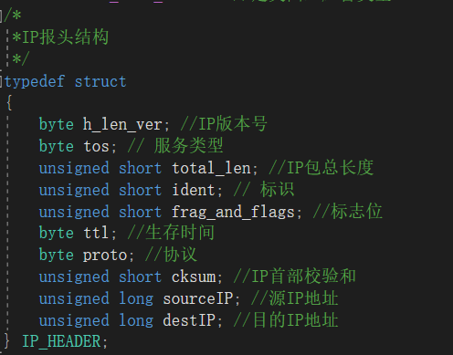

2、定义ICMP数据类型

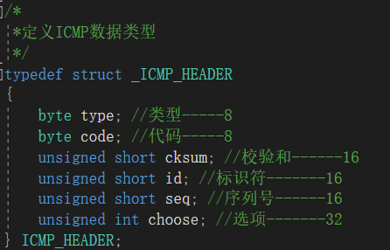

3、计算校验和

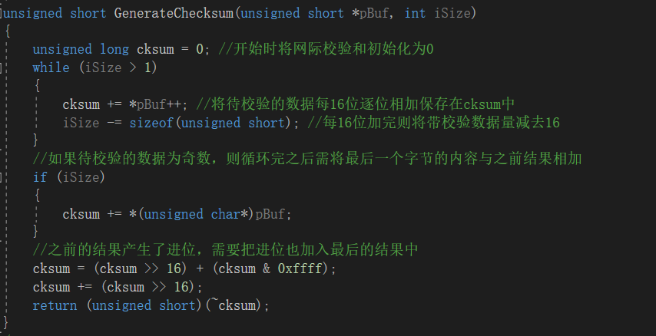

4、对ping应答信息进行解析

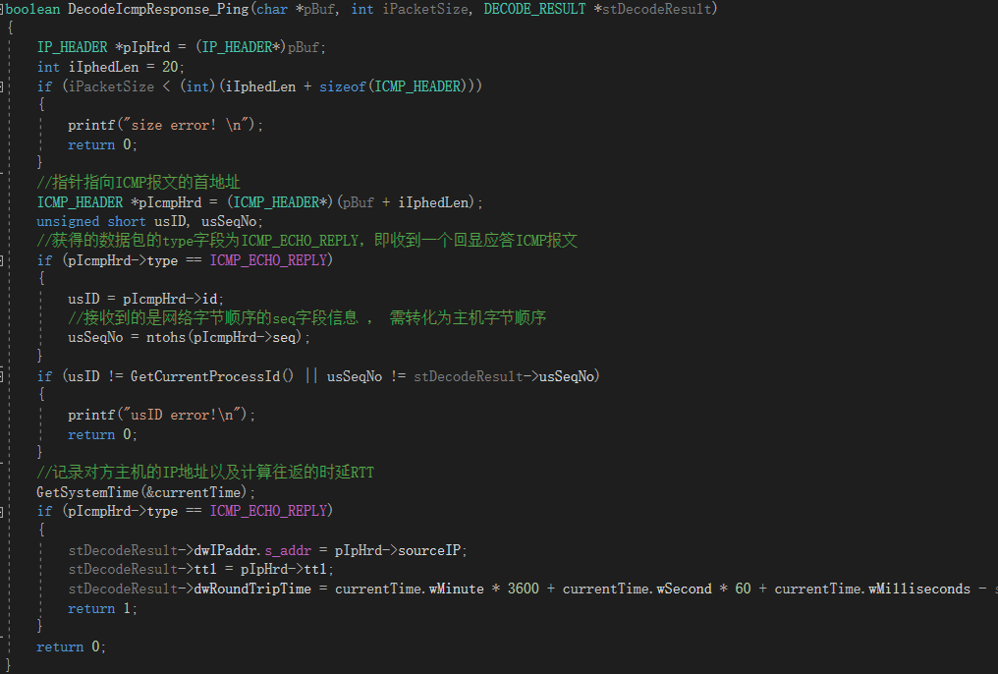

5、填充目的Socket地址并初始化Winsock

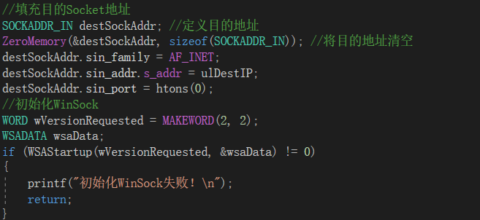

6、统计数据包信息

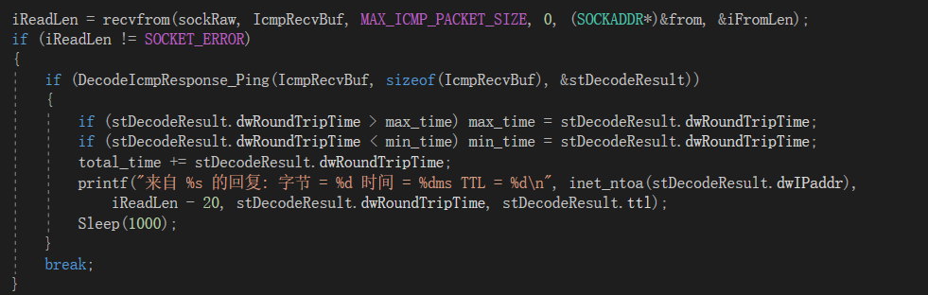

**六、实验结果**

windows下ping命令：

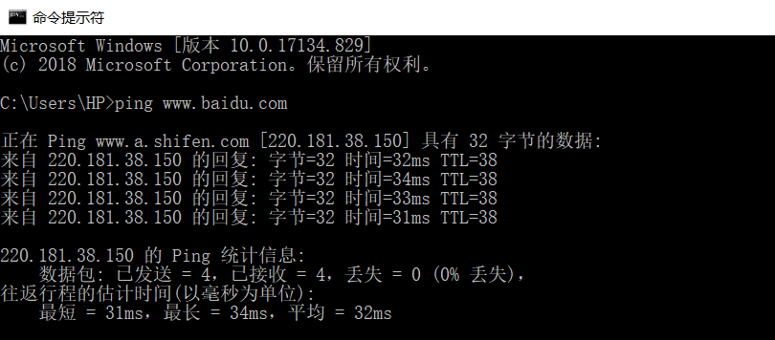

本实验完成ping命令：

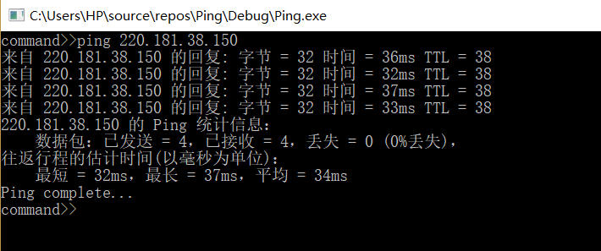

**6. 实验总结**

通过这次实验，我了解到了ping命令的基本原理以及IP协议的实现方法，和平时所学的课程结合起来有了更深刻的认识与理解。希望在以后的实验中能够掌握更多有关计算机网络的知识。